Додаток 3
до рішення сесії міської ради
від _____________ № ________

Герб
села Скородинці Чортківської міської територіальної громади

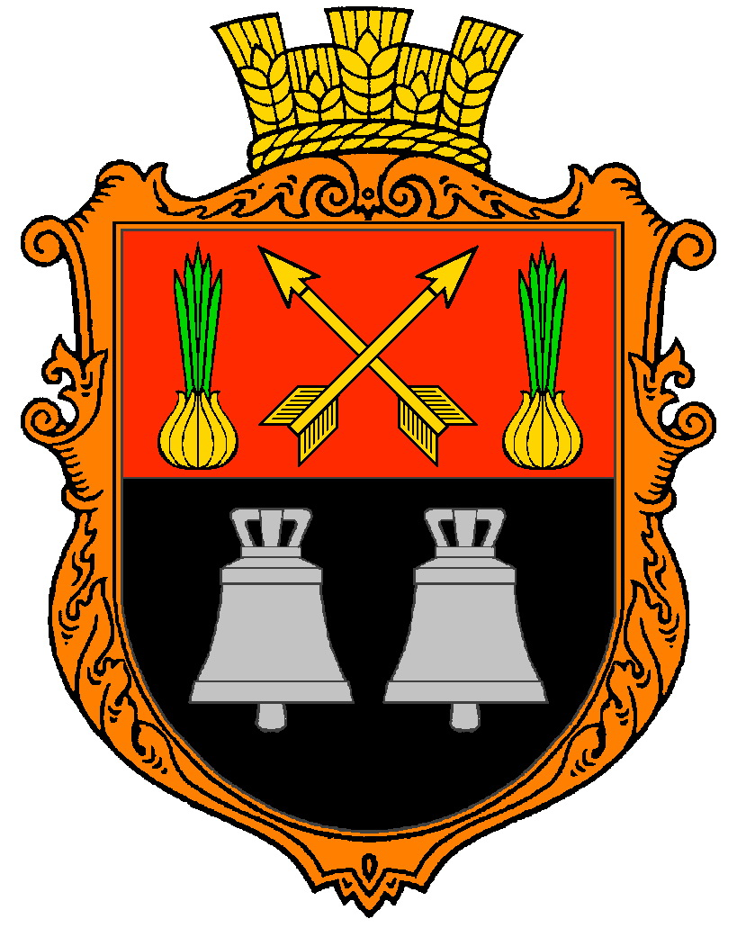

Прапор
села Скородинці Чортківської міської територіальної громади

